越秀区图书馆民主评议政风行风
工作简报
第3期
越秀区图书馆 2008年6月13日

区图书馆2008年上半年工作成绩喜人

2008年上半年，在局的正确领导下，我馆围绕创建全国文化先进区的工作主线和目标，贯彻“15分钟文化圈”工作部署，打造“书香越秀”图书文化品牌，结合抗雪灾、抗震救灾、创建全国文明城市、民主评议政风行风等工作，不断提高服务质量和服务水平，取得了显著的工作成效。顺利通过省教育强区复评小组的复评督导验收，荣获“2007年度广州市‘青年文明号’”等荣誉称号，服务工作软实力得到提升。
1—5月，区图书馆（含盘福分馆）接待读者385917人次，外借书刊203684册次，读者阅览书刊1796162册次，解答咨询8549条，办理读者卡5503人，验证读者卡4699人，为读者发送书刊续借温馨提示短信18879条，赠送电子读书卡近500个，42512册（件）新书及光盘上架与读者见面。
图书馆文化氛围十分活跃，文化活动繁荣。越来越多的免费文化资源走进群众的精神文化生活，做到了天天有展览，周周有讲座和电影，月月有培训，月月有信息刊物。1月至今举办岭南大讲坛讲座22场，参加人数达6800人次，其中，著名文学家、原文化部部长王蒙主讲《文学的启迪》等讲座影响很大；举办大型展览13个，接待参观群众49610人次。“大地震 大救援”图片展、“国家非物质文化遗产——苏绣艺术展”等，引起市民的极大关注。此外，还播放免费电影18场，观众达2050人次；免费培训11次，参加人数达245人次。编辑《领导干部参考》、《越秀快讯》、《经济信息参考》等信息刊物共10期。
“流动图书馆”取得新的进展。建设了大东街数字图书分馆，为贫困山村清远市清新县紫龙坑村赠送购书经费3000元，为广州市社会（儿童）福利院赠送少儿期刊800册，为南沙珠江管理区华侨农场赠送新书1500册。
电子资源的利用率不断提高。1—5月读者阅读电子图书达4292册次，电子报刊共有16504人次访问，读者下载文献4051篇次。教育教学素材库的使用达1780人次，视频资源点播约5000人次。
为方便群众足不出户享受图书馆服务，建立了区图书馆网站并成功开通。设有“服务指南”、“网上服务”、“家在越秀”、“少儿天地”、“艺术天地”等7个大栏目，子栏目更高达49个之多。4月23日“世界读书日”正式对外宣传发布至今，短短两个月，更新信息近300条，点击量达4万多次，不断攀升。

区图书馆贯彻十五分钟文化圈部署
深入基层开展服务网络建设调研

为贯彻我局十五分钟文化圈工作部署，加快图书服务网络建设，6月，由谢洁华副馆长带队，率业务骨干到登峰分馆、大新分馆、人民分馆、东风分馆、洪桥分馆、黄花岗街文化站、白云街文化站等走访调研，了解图书分馆、街道图书室的读者服务情况、全国文化信息资源共享工程建设情况，为基层提供业务上的指导和支持，物色合适的场地，为下一步图书分馆的建设做好充分的准备。
经过调研和沟通，拟在黄花岗街等街道建设图书分馆，为分馆提供功能布局设计、馆藏规划、制度建设、业务培训、气氛布置等方面的全程指导和贴身服务。

区图书馆免费影院周周满座
获区委领导肯定

今年上半年，我馆为“周末影院”群众播放免费电影18场，观众达2050人次，周周满座。
我馆免费为群众播放优秀的影视作品以及“全国文化信息资源共享工程”视频资源，既丰富了群众的娱乐生活，还结合不同阶段政府的工作中心和活动主题，对群众进行了各种生动的教育。如六月份禁毒教育月播放《黑冰》、《林则徐》，3月社会综治宣传周播放法制教育电影《咱也学学打官司》等。
“周末影院”得到了群众的支持和欢迎，也得到了中共越秀区委贡儿珍书记的赞扬。外来务工人员、贫困家庭成员都不舍得花30—100元买一张电影票，这里成了他们周末的乐园。进馆阅览的读者和青少年更把这里作为放松神经、丰富业余时间的好去处。

区图书馆民主评议政风行风宣传气氛浓厚
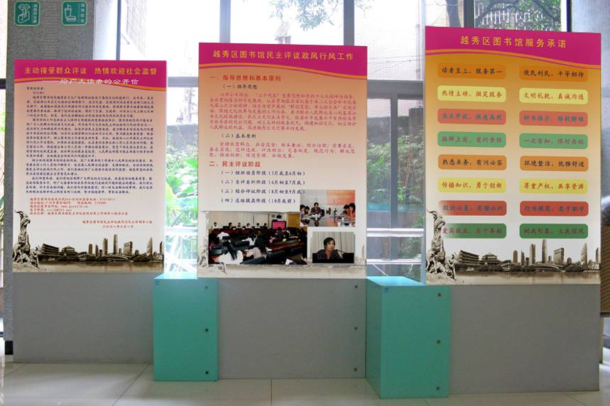
为加大我馆民主评议政风行风工作的宣传力度，热情欢迎广大读者为我馆行评工作提出建议和意见，区图书馆采取多种形式进行宣传，营造了浓厚的宣传氛围，使行评工作广为人知，为下一步工作开展打下良好基础。
一是特别制作了我馆《民主评议政风行风宣传口号》并公布了《给广大读者的公开信》。《宣传口号》及《公开信》均通过各楼层电子发布屏滚动播放，吸引了大批读者驻足观看。多数读者表示对我馆行评工作表示支持，并希望我馆能以此次行评工作为契机，努力提高服务质量。我馆也向读者表示绝不辜负读者的殷殷期望。
《公开信》附有我馆24小时投诉监督电话以及通讯地址、电子信箱等交流方式，方便读者就行评工作与我馆进行沟通，并及时向我馆提出意见和建议。

技术部召开行评工作会议
决定增加老年读者计算机免费培训提高班

2008年6月6日上午，越秀区图书馆技术部召开了行评工作会议。钟少薇副馆长和技术部全体成员参加了会议。
会上就此前技术部接到的读者投诉展开讨论，有关工作人员进行了真诚的自我检查，深入地剖析造成这次读者投诉的自身原因，表示今后要进一步强化自身的服务意识，在服务中必须保持冷静的头脑，即使出现读者不认同我馆的部分管理方法的情况，亦要耐心向其解释，运用适当的方式缓和读者情绪，不可激化矛盾。会上表扬了李楠和赵志光两位同志，李楠在电子阅览区坐岗时积极巡察，责任意识强，工作态度好；赵志光业务精湛，工作勤恳，好学上进，对馆内每个系统都熟悉，能够随时解决各种故障，号召全部门同事向他们学习。
为进一步加强管理，提高服务质量，使服务精益求精，会议作出如下决定：
1、认真研读区文广新局和我馆的行评方案。
2、为满足老年读者不断增长的求知需求，除原来每月举办的老年人计算机免费培训班外，每季度增办一期提高班，设置搜索、QQ聊天、电子邮箱等课程。
3、上班要佩戴工作证，如未佩戴，按馆的相关规定扣分。
4、在电子阅览区坐岗的同事每天要做好业务统计表和读者咨询登记，如没有按要求填写的需按相关规定扣分。
5、每月做一份电子阅览区业务统计分析表，为业务开展、业务研究积累第一手材料。少儿电子阅览区的表格由李楠负责填写，成人电子阅览区的表格由关兆文负责填写。
6、有读者反映在电子阅览区上网过程中会出现网站被美萍反黄专家和VPN网关限制的情况，为改善这一情况需修改美萍反黄专家的相关设置，还需修改VPN网关的拦截界面使之更友善。
7、平时要多留意电子发布屏、触摸屏、网站发布的信息，如发现有问题要第一时间通知相关负责人员，如联系不上有关人员，则通知小周或小赵。
8、尽快完善部门各项规章制度。
9、除了做好本职工作外，还要熟悉馆内各系统的维护工作，做到馆内任何一个系统出问题，任何一个同事都能够处理。
会议上各位同事都表示，会按会议要求认真做好本职工作，为全馆提供水平过硬的技术支持和保障。

42512册新书及光盘上架与读者见面

6月上旬，我馆各阅览区均有大量新书需上架。为使新书尽快与读者见面，流通部与采编部积极配合，做好近15000册的新书交接工作。同时，各阅览区组织书库管理人员及志愿者，迅速做好新书上架、整理工作，为广大读者提供了种类多样、数量丰富的新书及光盘，合计42512册（件）。

区图书馆精心制定行评工作读者调查表

为深入了解我馆服务工作情况，调查行评第一阶段工作开展之后的读者满意程度，为下一阶段自查自纠，制定整改措施提供第一手参考材料，我馆制定了行评工作读者调查表，近日将发给读者，由读者在本馆接受服务以及参与展览、讲座等活动所感受到的服务情况对我馆政风行风工作做出客观、公正的评价。
调查表分为读者到馆阅读原因、对本馆开展行评工作的知晓程度、对本馆服务是否满意以及读者具体意见建议四大板块。服务方面包含环境卫生、服务态度、业务水平等15个具体项目，力求使读者能够科学、全面地对本馆工作进行评价。
区图书馆举办国家非物质文化遗产——苏绣艺术展 受到各方极大关注
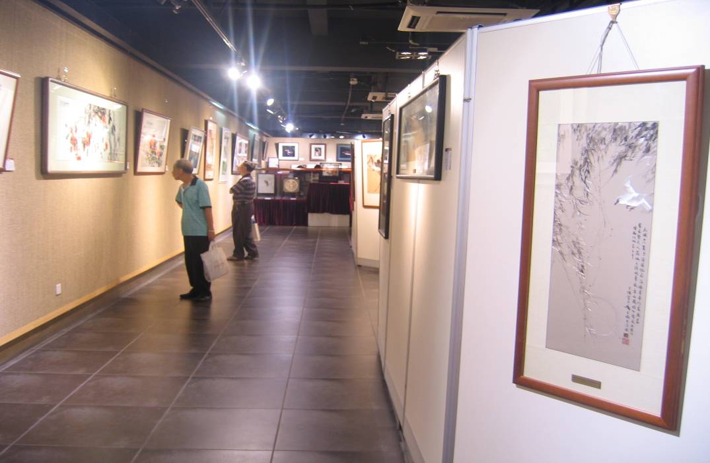
6月13日—29日，我馆在一楼展览厅展出“经典——国家非物质文化遗产苏绣艺术展”，受到各方极大关注，咨询电话络绎不绝。
展览展出80多幅苏绣，主要是已故著名刺绣艺术大师任嘒閒的得意门生的新作，包括山水、人物、花鸟、虫鱼等各种题材。这批绣品在继承苏绣传统文化元素及精湛手艺的基础上，融入了现代艺术的元素。其题材、形式、层次、色彩、空间的表现，乃至针法及装饰效果均有较新的创意，时尚与传统完美结合，画理与绣艺融于一体，构图疏密有致，画面溢彩流光，彰显一种“古风尚绣”的艺术品味与鲜明的现代感，给人以强烈的视觉冲击。
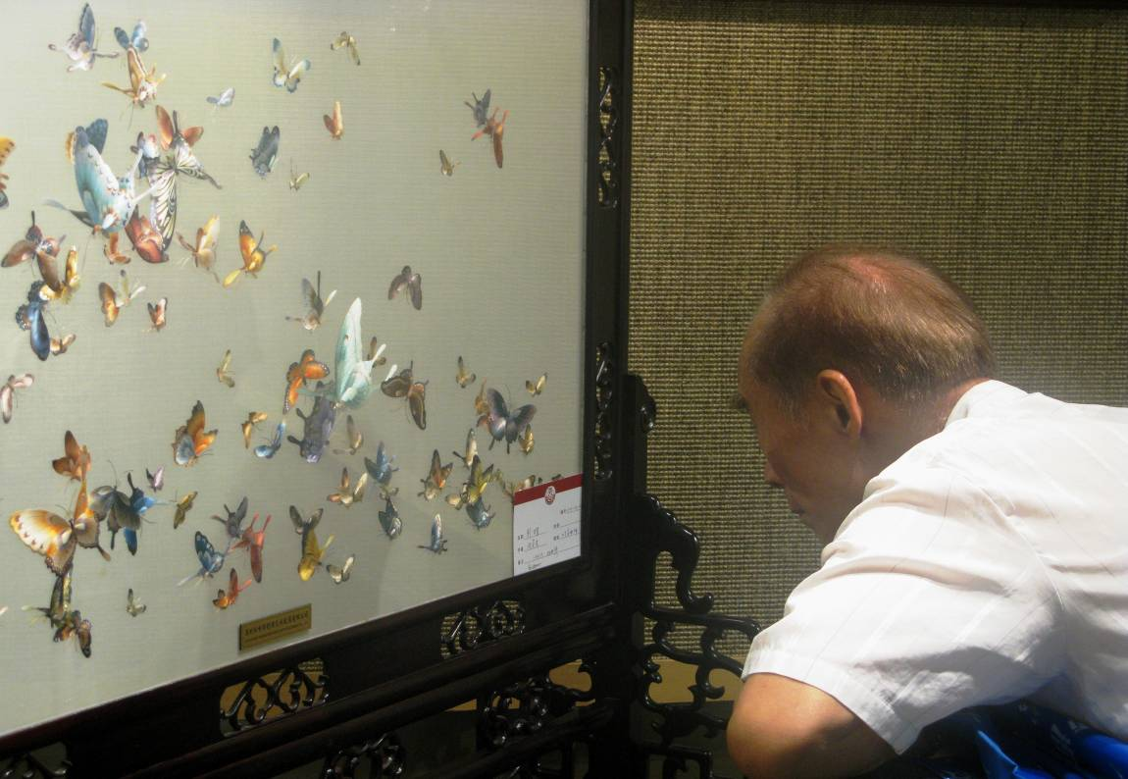

区图书馆积极开展禁毒宣传月活动

2008年“6·3虎门销烟日”至“6·26国际禁毒宣传日”期间，我馆以《禁毒法》的颁布实施为契机，围绕“依法禁毒，构建和谐”主题，配合区禁毒委《越秀区2008年禁毒宣传月活动方案》的精神，开展以普及《禁毒法》、宣传新型毒品危害为主要内容的禁毒宣传活动，不断提高全民禁毒意识和自觉抵制毒品的能力，有力推动禁毒工作的深入开展，营造了浓厚的社会禁毒氛围。
这次禁毒宣传活动以青少年学生、娱乐服务场所从业人员、社会闲散人员、外来务工人员为重点对象，结合各类人员的不同特点，开展丰富多彩，具有针对性的宣传教育活动。
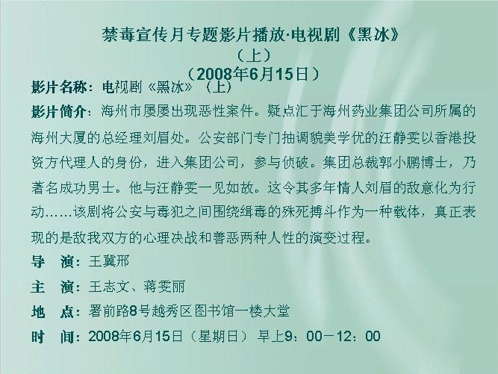
为了将这次禁毒宣传月办好，我馆对各个部门实行了明确的分工：采编部负责设置禁毒专题书架，放置一批毒品知识和预防毒品的图书等相关资料供读者参阅；策划部负责举办禁毒专题影片播放活动，在图书馆一楼大堂播放禁毒宣传教育片；技术部在图书馆网站上设置一个禁毒宣传专栏以配合活动宣传，推荐有关禁毒的书目，以及预防毒品的一些相关知识的宣传介绍，并在各阅览区的电子发布屏上滚动播放禁毒宣传口号和宣传图片。

区图书馆开展行评有关财务资料整理工作

我馆着手开展行评有关财务资料整理工作。由专人负责，积极到各部门收集政府采购及财务管理方面的资料并扫描、打印交行评小组。财务资料整理工作目前正顺利开展。

